1. 연구계획 요약

이 연구는 췌장 절제술 후의 당뇨의 발생 혹은 악화 기전에 대한 연구로서
당뇨의 병태생리 기전을 밝히고 수술 후 당뇨 발생의 위험인자를
예측하는데 중요한 연구이다.

현재 국내에서는 췌담도계질환의 증가로 인한 췌장 절제술이 증가하는 추세로 수술 후의 환자들의 장기적인 삶의 질의 관리에 관한 중요성이 고려된다. 특히, 췌장 절제술 후 발생하는 당뇨의 조기 진단 및 원인 파악은 췌장 절제술 후 환자 삶의 질 향상을 위하여 중요한 임상적인 의미를 가진다.

췌장 절제술 후의 내당능장애/ 당뇨의 발생 혹은 악화 기전에 대한 연구는 당뇨의 병태생리 기전을 밝히는 학문적인 중요한 의미를 가진다.
췌장 절제술 후에 발생하는 당뇨의 경우, 췌장의 알파, 베타 세포 수의 절대량의 감소와 연관된 췌장의 절제 부피, 췌장의 만성 염증 상태, 십이지장 절제 여부 등 수술 방법에 따른 장관 체류시간과 식후, 공복기 장관 운동에 영향을 미치는 호르몬 분비 변화 등 여러 기전이 연관되어 있다.

이러한 여러 가지 기전으로 췌장 절제술 후에 당뇨가 발생, 악화 되는 것으로 보이나 실제 임상에서 모든 환자에서 당뇨가 발생하는 것은 아니며 아직 정립된 기전이 없다.

이에 대한 수술 전,후 의 당뇨 발생 혹은 악화 인자에 대하여 의미 있는 예측인자 및 기전에 영향을 미칠 만한 요소를 찾아 당뇨 치료에 적용하는 것이 본 연구의 최종 목표이다.

2. 국내 외 연구동향
1) 당뇨
당뇨는 인슐린 절대량의 부족과 말초 인슐린 저항성, 간의 당 대사 저하, 베타 세포의 기능 이상으로 인한 상대량의 결핍으로 발생한다. 췌장은 체내 당 항상성에 있어 중심 역할을 하는 장기로서 당뇨의 종류는 제 1형과 제 2형으로 구분되는데, 제 1형 당뇨병은 췌장에서 인슐린을 생산하는 베타세포의 손실로 충분한 인슐린을 생산하지 못하는 것이 원인이 되어 발생하는 질환이다. 제 2형 당뇨병은 세포가 인슐린에 적절하게 반응하지 못하는 인슐린 저항으로 시작된다. 병이 진행되면서 인슐린 부족이 함께 발생할 수도 있다.

2) 췌장 절제술 후 당뇨

제 1형과 제 2형 당뇨병 이외에도 췌장 종괴나 만성, 급성 췌장염의 합병증으로 인하여 췌장 절제술을 시행하게 되며, 수술 후 췌장 기능 장애로 인하여 당뇨가 발생 할 수 있다. 이러한 췌장 절제술 후의 당뇨 발생은 Type 3c라고 불리는 당뇨에 분류되는데 이는 이러한 여러 가지 이유들로, [chronic pancreatitis (79%), pancreatic ductal adenocarcinoma (8%), haemochromatosis (7%), cystic fibrosis (4%), and previous pancreatic surgery (2%)] 이는 췌장의 베타세포 기능의 저하와 인슐린 저항성으로 인해서 발병한다고 알려져 있다.
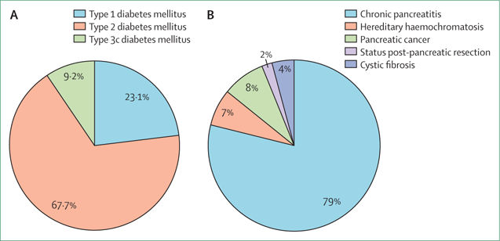
췌장 절제술 후의 당뇨 발생, 악화율에 대해 정확한 통계는 없으며 팽대부 주위 질환에서 시행되는 췌두부십이지장 절제술 후의 당뇨에 관한 연구는 많지 않다. 본원의 선행 연구에서는 대략 10~25% 가량의 당뇨 발생의 빈도를 보인다.
Lancet Gastroenterol Hepatol. 2016

3) 당뇨의 유발인자

(1) 췌장의 Fibrosis (섬유화) 와 당뇨의 발생
Type 3c 당뇨의 발생에 큰 비중을 차지 하고 있는 만성췌장염의 경우에 염증이 지속되는 동안 췌장의 섬유화가 진행되어 췌장의 islet 조직들을 서서히 파괴하여 결과적으로 insulin 분비량에 영향을 미치게 되어 당뇨가 발생되는 것으로 기전이 보고되고 있다. 이러한 이유 때문에 췌장의 섬유화 정도는 췌장 절제술 후에도 당뇨의 발생과 깊은 연관이 있다고 볼 수 있다. 그러나 췌장의 섬유화 정도가 췌장 절제술 후에 어떠한 연관이 있는지 그 작용에 관한 연구는 밝혀져 있지 않다.
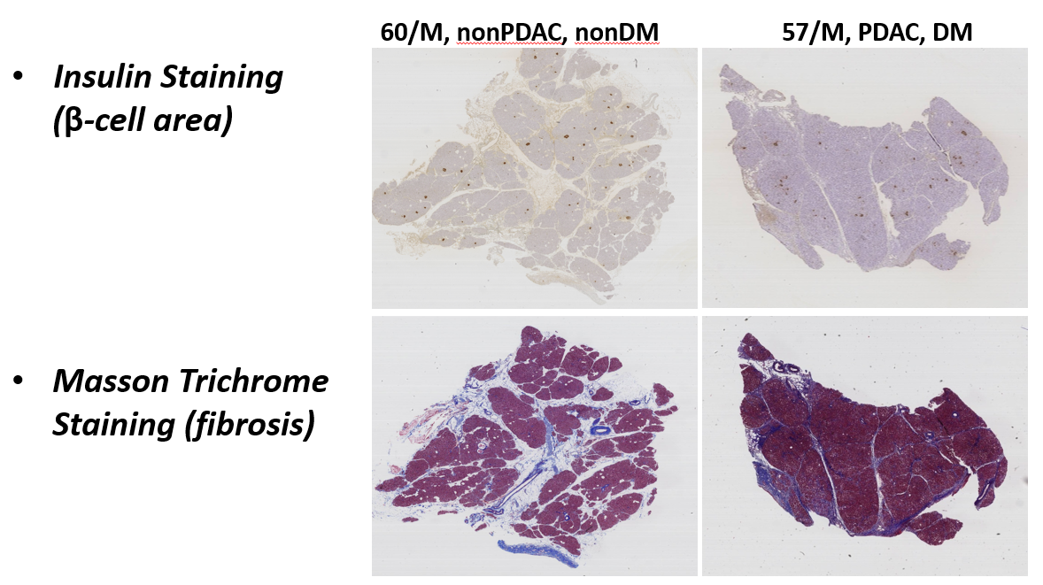
[당뇨,췌장암의 조직에서 높은 fibrosis 정도,적은 beta cell area를 보임]

(2) 췌장 절제 부피와 당뇨 발생

췌장 절제술 전 후의 부피의 비율인 절제 부피 비율
(PRV: Percent Resected Volume(%) = Resected volume of normal pancreas/ Total volume of normal pancreas) 값이 수술 전 정상 환자군에서 수술 후 당뇨병의 발병과 유의한 관계가 있다는 선행 연구가 있다.

[ 복부 CT상에서 췌장의 가장자리를 이용하여 볼륨 측정을 위한 Drawing과정]
Medicine, 2017
이러한 선행 연구 결과 당뇨 발생 혹은 악화의 원인에 있어 절제 후 남은 췌장의 부피 및 위험 인자와 당뇨의 발생에 대한 연관성에 비교 분석하는 연구가 필요하다.

수술 전 | 수술 후 7일 | 수술 후 6개월
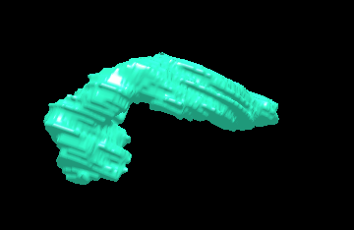 | 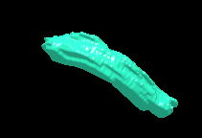

[ 수술 전, 수술 후 7일, 수술 후 6개월 췌장의 볼륨 측정 ]

(3) Sacopenia & Myosteatosis
당뇨는 인슐린 저항성을 유발하는 여러 기전들에 의해 발병되고, 악화된다.
제 2형 당뇨병의 발생과 가장 밀접한 관계를 보이는 비만 및 고지방식이에 의한 내당능장애 환자에서 인슐린저항성을 극복할 수 없는 경우 혈당의 상승과 함께 제 2형 당뇨병이 발생하는 것으로 이해되고 있으며 그 중 Myosteatosis, Sarcopenia가 중요한 위험 인자로 보고되고있다.
① Sarcopenia
근 감소증을 나타내는 용어로 이와 비만에 대한 관련성은 수십년간 연구되어 왔으며 비만과 근감소증이 공존하며 근감소증비만은 현대사회에 다양한 대사성 질환의 문제로 야기되어 왔다.

② Myosteatosis
연령의 증가에 따르는 근육 사이 지방 침윤을 특징으로 하는 근육의 질적 변화를 의미하는 용어이다.
몇몇 연구에서 Myosteatosis, Sarcopenia가 Type 2 당뇨형의 발생과 깊은 관련 있다고 밝혀져 있으나 췌장 절제술 후 당뇨의 발생에 어떠한 영향을 미칠지는 비교한 연구가 없다.
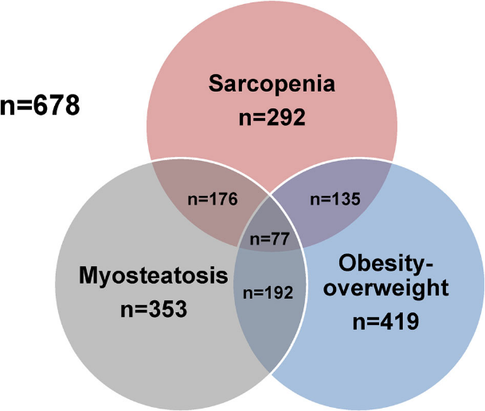
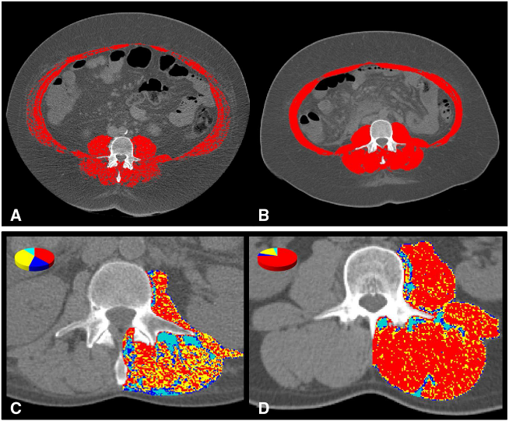
[Sarcopenia, Myosteatosis, Obesity의 높은 연관성]
Journal of Cachexia, Sarcopenia and Muscle (2015)

3. 연구목적 및 계획
○ 연구의 최종 목표 ○
구분 | 내용
최종목표 | 췌장 절제술 후 당뇨 발생의 병태생리학적 기전의 확인  당뇨의 발생에 관련된 위험인자들의 관계를 규명

○ 연차별 목표 및 내용 ○

연차 | 목표
1차년도  (2020-21년) | 1) 기관 임상시험심사위원회(IRB)승인 획득
 | 2) 후향적 환자 데이터 수집
 | 3) 관련 인자 분석( 췌장의 섬유화, 볼륨, 신체계측)
1차년도  (2021년) | 1) 전체 데이터 수집 및 통계 분석
 | 2) 위험인자 분석 결과 도출
최종 | 개인별 신체계측 정도와 췌장 섬유화 정도에 따른 췌장 절제술 후 내당능장애 또는 당뇨의 맞춤형 진단이 이루어지도록 하는 예측 모델의 마련

○ 대상 질환 및 피험자 선정○
- 췌담도 질환으로 췌장 절제술 수술을 받은 환자
- 수술 후 내분비 내과 외래를 통해서 지속적으로 추적 관찰을 시행 받은 환자
- 연구에 관련된 동의서 취득에 문제가 없는 자

4. 연구 방법
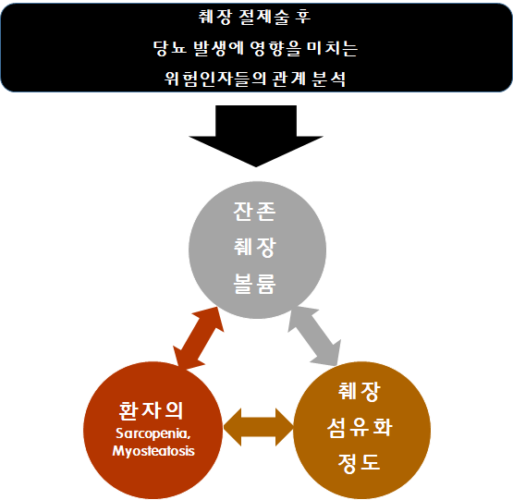

1) 췌두부십이지장 절제술 후의 잔존 췌장의 볼륨 측정
수술 전, 수술 후7일, 수술 후 6개월 뒤 시행한 환자들의 복부 CT 데이터를 바탕으로 3D Doctor program을 이용하여 췌장의 볼륨을 측정한다. 측정된 볼륨들의 데이터 내에서 수술 전과 비교하여 어느 정도의 췌장 볼륨의 감소가 있고 이것이 장기적으로 어떻게 변화되는지 비율을 측정한다.

수술 전
[ 췌장의 가장자리를 기준으로 볼륨을 측정, 늘어난 담관과 췌관은 제외]
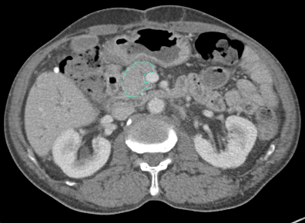 | 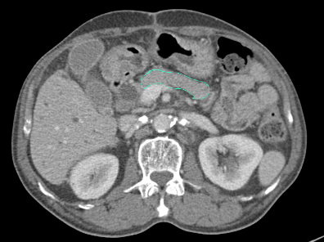

수술 후 7일
[ 입원 기간 내 시행한 복부 CT를 이용하여 잔존 췌장의 볼륨을 측정]
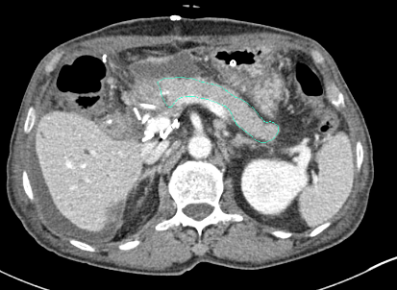 | 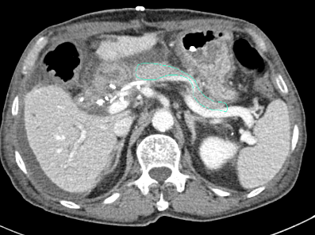

수술 후 6개월
[ 외래에서 시행한 복부 CT를 이용하여 잔존췌장의 볼륨을 측정]
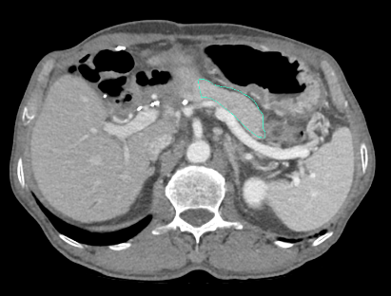 | 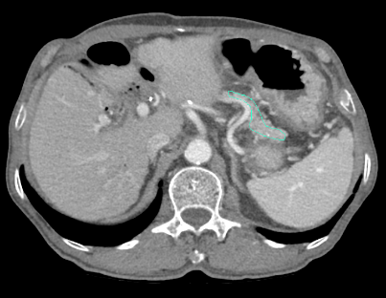

2) 췌장의 섬유화 정도에 관한 고찰
후향적 인체유래물 연구로, 이미 병리에서 수집되어 있는 췌장 조직을 이용하며 fibrosis를 확인할 수 있는 massons trichrome 염색을 진행한다. 각 대상마다 fibrosis degree를 산출하여 췌장의 fibriosis 정도를 측정한다.

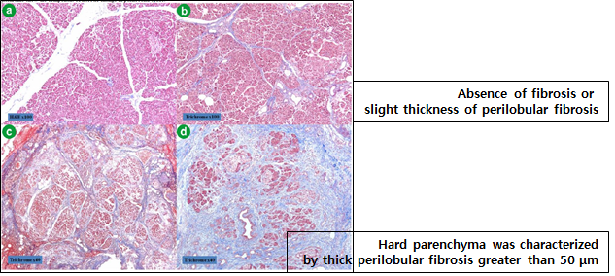
[Pancreas parenchyma trichome 염색]
JOP. J Pancreas 2011
3) 각 환자별의 대사증후군 (Myosteatosis, Sarcopenia) 정도

Skeletal  muscle | Visceral  adipose tissue | Subcutaneous  adipose tissue
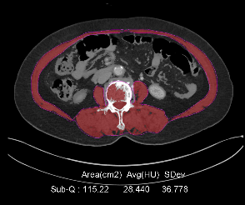 | 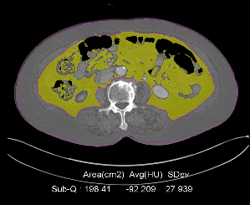 | 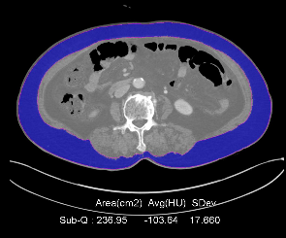

수술 전과 외래에서 시행한 수술 후 3-6개월 환자들의 복부 CT 데이터를 바탕으로 측정이 가능하다. 복부 CT에서 특정 Housefield Unit의 범위를 사용하여 skeletal muscle, visceral adipose tissue, subcutaneous adipose tissue의 Lumbar vertebra(L3) 의 Cross sectional surface area value들을 측정 후 구할 수 있다.

4) 후향적 환자 평가 항목
(1) 대상자의 일반적 사항
(2) 환자의 병력과 질병의 병기
(3) 혈액 검사
: 수술 전 및 수술 후 검사 (glucose, insulin, C-peptide, Glucagon, HbA1c, Total/HDL/LDL-cholesterol, TG, ESR, BUN, creatinine, etc)

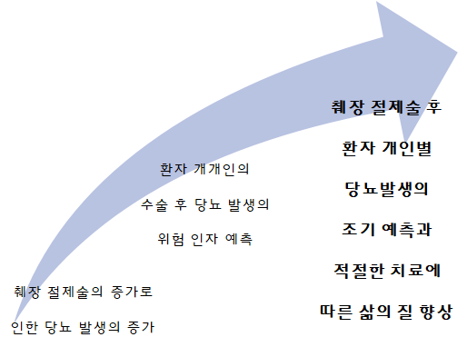
5. 예상 결과 및 발전 방향

1) 대한민국에서 증가하고 있는 췌장, 담도계 질환으로 인한
췌장절제술(췌두부십이지장 절제술, 췌장미부 절제술)이 증가하고 있는 추세로 이러한 환자들의 수술 후 관리가 중요하게 대두되고 있다.

2) 환자들의 일상생활에 큰 영향을 줄 수 있는 당뇨의 발생은 췌장 수술 후 삶의 질을 크게 좌우한다.

3) 그러나 환자 개개인의 수술 전 신체 상태와 췌장의 섬유화 정도, 잔존 췌장 볼륨에 따른 당뇨 발생의 관련성은 연구된 적이 없다.

4) 이 세가지 지표의 밀접한 연관성을 밝히면서 췌장수술 전에 수술 후 당뇨의 발생을 예측하고 환자들의 개개인의 삶의 질을 향상시킨다.

6. 참고문헌
1. Anand Narayan Singh, Sujoy Pal, et al. 2018, Diabetes after pancreaticoduodenectomy: can we predict it?, J Surg Res, 227,211-219
2. Aldo J. Montano-Loza, Paul Angulo, Judith Meza-Junco et al, 2015, Sarcopenic obesity and myosteatosis are associated with higher mortality in patients with cirrhosis, Journal of Cachexia, Sarcopenia and Muscle.
3. Chang Moo Kang, Jin Ho Lee. 2015, Pathophysiology after pancreaticoduodenectomy, World J Gastroenterol, 21(19): 5794-5804
4. Esder Lee, Gyeong Ryul Ryu, Seung-Hyun Ko et al, 2017, A role of pancreatic stellate cells in islet fibrosis and b-cell dysfunction in type 2 diabetes mellitus, Biochemical and Biophysical Research Communications 485, 328-334
5.Huang JJ, Yeo CJ, Sohn TA, et al. 2000, Quality of life and outcomes after pancreaticoduodenectomy. Annals of Surgery, 231:890-896.
6. Hyoung Min Oh, Yoo-Seok Yoon, Ho-Seong Han, Ji Hoon Kim, et al, 2012, Risk factors for pancreatogenic diabetes after pancreaticoduodenectomy, Korean J Hepatobiliary Pancreat Surg,16:167-171
7. Iva Miljkovic, Jane A. Cauley, Patty Y. Wang et al, 2013, Abdominal Myosteatosis is Independently Associated to Hyperinsulinemia and Insulin Resistance among Older Men without Diabetes, Obesity (Silver Spring), 21(10): 2118–2125
8. I Miljkovic, AL Kuipers, R Cvejkus et al, 2016, Myosteatosis increases with aging and is associated with incident diabetes in African ancestry men, Obesity (Silver Spring), 24(2): 476–482.
9. Jin-Ming Wu, Te-Wei Ho, Ting-Chun Kuo, et al, 2015, Glycemic Change After Pancreaticoduodenectomy, Medicine, 94,
10. Lena S. Kiefera, Jana Fabiana, Susanne Rospleszcz et al, 2018, Assessment of the degree of abdominal myosteatosis by magnetic resonance imaging in subjects with diabetes, prediabetes and healthy controls from the general population, European Journal of Radiology, 105, 261–268
11. King J, Kazanjian K, Matsumoto J, et al. 2008, Distal pancreatectomy: incidence of postoperative diabetes. J Gastrointest Surg,12:1548-1553.
12. Kahl S, Malfertheiner P, 2004, Exocrine and endocrine pancreatic insufficiency after pancreatic surgery. Best Pract Res Clin Gastroenterol,18:947-955.
13. Marina Scavini , Erica Dugnani, Valentina Pasquale, et al. 2015, Diabetes After Pancreatic Surgery: Novel Issues, Curr Diab Rep, 15: 16
14. Michael J. Ferrara1, Christine Lohse2, Yogish C. Kudva3, et al, 2012, Immediate post-resection diabetes mellitus after pancreaticoduodenectomy: incidence and risk factors, HPB, 15, 170–174
15. Mi-Yeon Song, Else Ruts, Jaehee Kim et al, 2004, Sarcopenia and increased adipose tissue infiltration of muscle in elderly African American women, Am J Clin Nutr, 79:874–80.
16. Slezak LA, Andersen DK, 2001, Pancreatic resection: effects on glucose metabolism. World J Surg ,25:452-460.
17. Shirakawa S, Matsumoto I, Toyama H, et al. 2012, Pancreatic Volumetric Assessment as a Predictor of New-Onset Diabetes Following Distal Pancreatectomy. Journal of Gastrointestinal Surgery,16:2212-2219.

18. Phil A Hart, Melena D Bellin, Dana K Andersen, David Bradley et al, 2016, Type 3c (pancreatogenic) diabetes mellitus secondary to chronic pancreatitis and pancreatic cancer, Lancet Gastroenterol Hepatol, 1(3): 226–237
19. Sung Pil Yun, Hyung-Il Seo, Suk Kim et al, 2017, Does the pancreatic volume reduction rate using serial computed tomographic volumetry predict new onset diabetes after pancreaticoduodenectomy? Medicine, 96:13
20. Sachiyo Shirakawa & Ippei Matsumoto & Hirochika Toyama et al, 2012, Pancreatic Volumetric Assessment as a Predictor of New-Onset Diabetes Following Distal Pancreatectomy, J Gastrointest Surg, 16:2212–2219
21. Tiago Severo Garcia, Tatiana Helena Rech, Cristiane Bauermann Leitão, 2017, Pancreatic size and fat content in diabetes: A systematic review and meta-analysis of imaging studies, PLOS ONE, 12(7)
22. Xinghua Lv, Wenhui Qiao, Yufang Leng, Lupeng Wu, Yanming Zhou, 2017, Impact of diabetes mellitus on clinical outcomes of pancreatic cancer after surgical resection: A systematic review and metaanalysis, PLOSONE, 12(2)

7. 연구 추진 일정
내 용 | 2020년 12월 ~ 2021년 12월
 | 1 | 2 | 3 | 4 | 5 | 6 | 7 | 8 | 9 | 10 | 11 | 12
수술 전/후  췌장의 볼륨 측정 | O | O | O | O
수술 전/후 근감소증 정도의 측정
췌장의  섬유화 정도 측정 | O | O | O | O | O | O
환자들의 임상데이터 수집
당뇨발생과 관련된
데이터 리뷰
전체 데이터  수집과 분석 |  |  |  |  |  |  | O | O | O | O
분석결과를 바탕으로  수술 후 당뇨발생의 위험인자 분석 |  |  |  |  |  |  |  |  |  |  | O | O

8. 연구 분담표

연구 내용 | 연구자
 | 성명 | 소속 | 직위
환자들의  췌장의 볼륨 측정 | 김형선 | 강남세브란스 병원  간담췌외과 | 임상조교수
환자들의 수술 전/후
근감소증 정도 측정
환자의 당뇨  발생과 관련된  임상 데이터 리뷰 | 박준성 |  | 교수
전체 데이터의
수집과 분석
췌장 조직의  섬유화 정도 측정 | 남지해 | 강남세브란스병원  병리과 | 임상 조교수
환자의 병리학
병기 리뷰

9. 소요 예산
항목 | 내역 | 단가 | 수량 | 단위 | 합계
인건비 | 슬라이드 리뷰 | 4 | 100 | 1만원 | 4000,000원
재료비 | 슬라이드 제작비 | 1 | 100 | 1만원 | 1000,000원
 | 항체 구입비 | 50 | 8 | 1만원 | 4000,000원
 | 면역조직화학  염색 비용 | 1 | 100 | 1만원 | 1000,000원
합계 |  |  |  |  | 10,000,000원

